Руководитель проекта
Емелюкова Надежда Тимофеевна
учитель географии и экологии
Муниципального бюджетного
общеобразовательного учреждения
«Чувашско-Бурнаевская средняя
общеобразовательная школа»
Алькеевского муниципального района
Республики Татарстан

с. Чувашское Бурнаево
2015 год

Описание организации
Любовь к родному краю, родной культуре, родной речи начинается с малого – с любви к своей семье, к своему жилищу, к своей школе. Постепенно расширяясь, эта любовь переходит в любовь к родной стране, к ее истории, прошлому и настоящему, ко всему человечеству.

Д. Лихачев

В клировой ведомости церкви Казанской Божьей матери села Чувашское Бурнаево Спасского уезда Казанской губернии значится школа грамоты, открытая в 1891 году. В 1892 году ее переименовали в земскую. В этой школе были два класса – 1 и 2 классы. Школа помещалась в частной квартире. Первым учителем был Горячов Антип. За обучение родители платили по 1 рублю в месяц за одного ребёнка. Учитель получал 3 рубля в месяц. Первое помещение школы было построено в 1900 году. С открытием церкви в 1902 году школа была преобразована в церковно-приходскую школу в составе 1- 4 классов , в ней обучалось 38 мальчиков и 16 девочек. Учителем состоял крестьянин села Сиктермы Спасского уезда Борис Гордеев.
Здание для школы было построено земством в 1912 году. Обучали на русском языке закону Божию. С началом Октябрьской революции работали 3 учителя, обучалось сразу же более 60 человек. В анкетах школ Спасского кантона ТАССР за 1921 год в селе Чувашское Бурнаево значилась школа 1 ступени. В 1936 году был открыт 5 класс и школа преобразовалась в неполно-среднюю. Первый выпуск 7 класса был в 1939 году в количестве 36 человек.
В 1940 году школа была преобразована в среднюю, но с началом войны 8-9 классы были закрыты. С 1980 года приобрела статус средней школы.
Чувашско-Бурнаевская школа была и есть культурный и духовный центр сельского сообщества, которая «сеет свет в душах и умах людей, в пространстве «малая Родина», где мы живём, общаемся, радуемся, печалимся, надеемся и верим.
В настоящее время педагогический коллектив школы состоит из 18 учителей, которые отличаются общественной активностью и высоким профессионализмом.
Каждый ученик, учитель родитель гордятся тем, что живут в замечательном селе и считают своим долгом принимать активное участие не только в жизни села, но и школы.
В школе сложилась система нравственного воспитания учащихся, важной частью которой является привитие учащимся любви к природе, к труду, окружающей среде.
Цели: формирование всесторонне развитой личности обучающихся на основе усвоения обязательного минимума содержания общеобразовательных программ основного общего, среднего образования, их адаптация к жизни в обществе.
Задачи: воспитание патриотизма и устойчивых нравственных идеалов через реализацию социальных проектов и взаимодействие с общественностью.
Перспективы
Проект «Живи наша школа и родное село» является эффективным средством формирования активной гражданской позиции и экологической культуры. Благоустройство школьной территории необходимо, как для создания привлекательного внешнего вида, так и для поддержания репутации образовательного учреждения. Если исчезнет школа то село моментально исчезнет с карты Земли, как наши близлежащие села и деревни, «Болховка», «Еряпкино», «Стрелка», поселок «Прогресс», и уже на грани исчезновения деревня Катюшино ( где осталось 4 семьи) . Поэтому мы хотим , чтобы наша школа была настоящим культурным центром, где происходят наиболее важные события в жизни села: чествование ветеранов Войны, передовиков труда, встреча с общественными деятелями , сходы граждан. И соответственно школа должна выглядеть достойно.

Постановка проблемы
«Если бы каждый человек на клочке земли
своей сделал все, что он может, как прекрасна была бы наша Земля.
А.П.Чехов
Научить человека думать не только о себе, но и об окружающем мире нелегко, особенно эта проблема актуальна для подростков. Охрана, защита природы и любовь к своему селу и школе способствует делать важные дела, реально видеть результаты своей деятельности, приносить радость окружающим, создавать уют и комфорт на пришкольном участке, дворе и прилегающей к ней территории .
Школа - это наш общий дом, которую мы любим и хотим видеть ее лучше не только изнутри, но и снаружи. Школа, расположенная в центре села, требует особого внимания не только педагогического коллектива, но со стороны общественности и выпускников школы. Поэтому состояние территории школы всегда в поле зрения односельчан. Это налагает на коллектив большую ответственность по воспитанию у учащихся, их родителей и жителей села бережного отношения к богатству края, эстетического вкуса и умению ценить прекрасное.
Создаваемый единый комплекс должен способствовать реализации способностей, запросов, интересов ребят, где каждый чувствует себя комфортно, имеет широкие возможности для отдыха, самореализации. Общее оформление двора (входа) должно способствовать формированию экологических ориентаций учащихся и понимания того, как хрупок и одновременно прекрасен школьный мир. Таким образом, было решено через реализацию проекта «Живи наша школа и родное село» сформировать у школьников созидательные устремления и желание сделать школу прекрасней.

Мы выбрали эту проблему потому, что:
- школьный палисадник необходимо озеленить фруктовыми деревьями и огородить

- напротив школы имеется достаточно места, чтобы заложить аллею в память погибшим воинам в ВОВ

- Создание сквера (посвященный Году скверу и парков в республике Татарстан)

Значимость данного проекта заключается в необходимости облагораживания и озеленения пришкольного участка, поддержания его эстетического вида.
Школа, расположенная между двумя улицами, должна естественным образом вписаться красиво в центр села, и тем более перед фасадом школы расположен обелиск Воинам погибшим в Великой Отечественной Войне, а наша обязанность чтобы мы ухаживали и содержали в чистоте и порядке.
Чтобы оценить ситуацию, мы рассмотрели ее с разных сторон: экологической, биологических, социальной. В нашем селе экологическая и социальная ситуации являются более благоприятными в районе. Опрос жильцов из 398 человек показал, что 58% недовольны состоянием входа на территорию школы , из них 42% согласны участвовать в благоустройстве территории и оказать посильную помощь-школе.
Проект поможет детям проявить себя, обрести уверенность в собственных силах, благоустроить школьный двор, принять участие в жизни школы. Поэтому активная жизненная позиция детей сейчас важна для будущего всего села. Проект служит для решения этой актуальной задачи.
На территории много площади, старых деревьев и недостаточно цветов. Поэтому мы хотим, чтобы наша школа была настоящим центром и радовала все слои населения, стала еще чище и зеленее, и внести в это большое дело свой маленький вклад для сохранения маленькой частицы нашей огромной планеты.

Поэтому, состояние территории школы всегда в поле зрения односельчан, также гостей. Это налагает на коллектив большую ответственность по воспитанию у учащихся, их родителей и жителей села бережного отношения к богатству края, эстетического вкуса и умению ценить прекрасное.

Цели и задачи проекта

Цели:
- улучшение экологической обстановки на территории школы через благоустройство и озеленение
- формировать экологическую культуру учащихся на основе трудового, духовно – нравственного развития личности через совместную деятельность учащихся, родителей, педагогического коллектива, в благоустройстве школы-сада и села
- привлечение подростков к общественно-полезному труду, развитие
заинтересованности в эстетическом оформлении и создания сквера
Задачи:
- содействовать раскрытию у учащихся творческого потенциала в области ландшафтного дизайна;
- воспитание патриотизма и устойчивых нравственных идеалов через реализацию социальных проектов и взаимодействие с общественностью.
- воспитание экологической культуры и экологического сознания школьников

Рабочий план реализации проекта.
Перечень мероприятий | Сроки проведения | Ф.И.О. исполнителя
Провести родительское собрание по реализации проекта «Живи наша школа и родное село» | Апрель | Директор Чув.Бурнаевской средней школы
Собрать сведения об исполнителях (экспедиционных группах, кружковых объединений) данного проекта; | Апрель | Руководители кружков, ЗДВР
Провести сход граждан села по благоустройству и озеленению  территории школы и аллеи | Апрель | - Глава СП, Специалисты Чернореченского лесничества
Совместно с исполнителями разработать схему проектирования сквера и аллеи | Апрель | Чувашско-Бурнаевский СМС
Операция «Чистый двор»  уборка территории школы, села | май | Классные руководители, волонтерский отряд школьников и выпускников-односельчан
Операция по постройке и реставрации:  « Зоны отдыха или сквера» | июнь | Чернореченское лесничество, школа, родители
Итог

Схема управления проектом
За реализацию проекта несут ответственность:
- директор Муниципального бюджетного общеобразовательного учреждения «Чувашско-Бурнаевская средняя общеобразовательная школа» Хвостов Николай Владимирович, учитель первой квалификационной категории, стаж работы 25 лет, заслуженный учитель РТ
- учитель географии и экологии «Чувашско-Бурнаевская средняя общеобразовательная школа» Емелюкова Надежда Тимофеевна, учитель первой квалификационной категории, стаж работы 27 лет, участница исследовательских и проектных работ.
Резюме

Ф.И.О. Хвостов Николай Владимирович
- Дата рождения.10.12.1968
- Домашний адрес. 422879 Республика Татарстан Алькеевский район с.Нижнее Колчурино ул.1 Мая д.73
- Телефон.89376117000
- Эл.почта. Schbu.Alk@.tatar.ru
- Образование. Высшее
- Место работы. Муниципальное бюджетное общеобразовательное учреждение «Чувашско-Бурнаевская средняя общеобразовательная школа» Алькеевский муниципальный район Республики Татарстан

- Ф.И.О. Емелюкова Надежда Тимофеевна
- Дата рождения.03.06.1969
- Домашний адрес. 422879 Республика Татарстан Алькеевский район с.Чувашское Бурнаево ул.Верхняя д.40
- Телефон. 89375241759
- Эл. Почта.0610000065@edu tatar.mail.ru
- Образование. Высшее
- Место работы. Муниципальное бюджетное общеобразовательное учреждение «Чувашско - Бурнаевская средняя общеобразовательная школа» Алькеевский муниципальный район Республики Татарстан

Конкретные ожидаемые результаты
Мы хотим сделать наш школьный двор (вход), пришкольный участок еще красивее, эстетичнее, зеленее, увлечь этой идеей других ребят, молодежь, родителей, организации а также способствовать улучшению экологии в целом нашего населенного пункта.
В процессе реализации проекта ожидаем такие результаты:
- заложить аллею возле Обелиска воинам ВОВ
- создать сквер

Перспективы проекта

- привлечение к осуществлению проекта спонсоров, выпускников-волонтеров, родителей

- дальнейшее облагораживание пришкольной территории

- озеленение пришкольного участка

- организация свободного времени учащихся

- формирование навыков бережного отношения к результатам собственного труда

Мы выявили актуальность нашей проблемы, цели и задачи проекта, которые нам предстоит решать в дальнейшем. Актуальность проблемы для нашей школы диктуется временем, в воспитании у детей этического вкуса, формировании чувства ответственности за свою школу и желании изменить облик школы к лучшему. "Театр начинается с гардероба, а школа со школьного входа и двора, потому что вход – это лицо школы”. Мы сделаем всё, чтобы вид нашей школы имел эстетический вид, а ведь именно это прививает у детей вкус, восприятие красоты.
Ценность этой работы заключается в следующем:
1. Приобретение опыта по благоустройству школьной территории силами учащихся, волонтеров и с наименьшими финансовыми затратами.
2. Ведение последовательной и целенаправленной работы по экологическому образованию , воспитанию
3. Изыскание моментов сотрудничества школьников с руководством при решении проблемы общественных вопросов.
4. Развитие взаимопомощи, поддержки, взаимовыручки, дружеских отношений среди подростков, молодежи и общественности.

Перечень материалов на реализацию проекта

1. | Штакетники (ж)
2. | Гвозди
3. | Столбы
4. | Краска
5. | Кисти
6. | Лопаты
7. | Грабли
8. | Ведра
9. | Лейки
10. | Шланг
11. | Брусья
12. | Перчатки
13. | Моторная пила
14 | Газонокосилка
15 | Строительные доски
16 | Семена
17 | Кустарники (туи)

Приложение

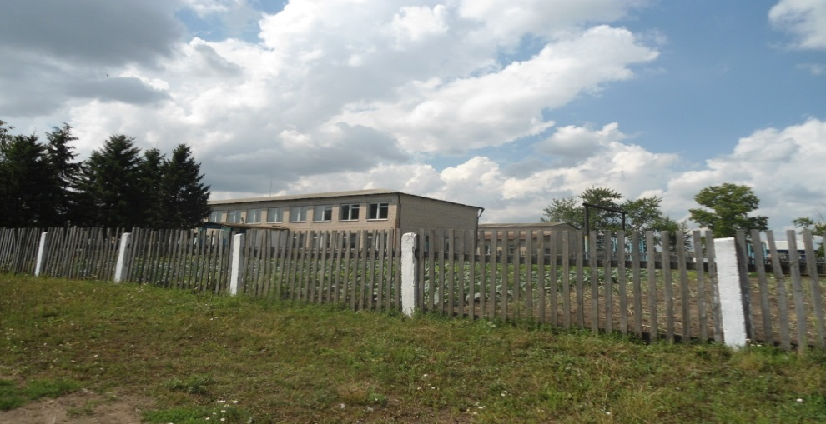

Вид на школу
